敬愛的諸位視聽菩薩 日安
農曆7月為國曆8月14日~9月12日，本會將於農曆7月的月初(國曆8月14日～16日)、月中(國曆8月26日～28日)、月底(國曆9月10日～12日)共9天，敬邀全球慈濟人透過志工早會頻道連線，一同參與地藏經連線共修，為共修影音順暢，懇請欲參與共修之社區道場務必進行連線測試，說明如下：
(※藍字底線者，為目錄連結，請按CTRL鍵+滑鼠輕點，可直接至說明文字。)
- 共修前連線測試
- VMEET視訊連線測試事項檢核表

第一次承擔視聽志工，敬請詳閱以下事項：
- 測試注意事項
- 狀況判讀
- 共修前連線測試：
請以完整之志工早會或早課進行測試，完整之志工早會可了解網路及電腦CPU之運作負載程度，早課之測試將有助於了解共修經文的傳送效果。
- 志工早會時段：台灣時間早上6:40-8:20或早課時段: 台灣時間早上4:20-6:00
- 操作步驟：連線網路→開啟VMEET程式→點按「IPTV Viewer」→點選「志工早會一」或「志工早會二」頻道→開始連線
- 請於共修當天的連線場地進行測試，並確認影音經過影音控系統擴大播放，現場收訊、收音清晰。

- 有任何視/音訊問題請記錄發生之狀況及時間點，於8:20志工早會結束後，聯繫本會(電話03-8266779) 宗教處精進培訓組(分機345)，或資訊處(分機296、256)協助處理。並回報人數、視、音訊狀況於-志工早會回報系統網頁http://learning.tzuchi.net/vmeet/vmeet.html
或email至群組: 田智賢師兄：ttz021934@tzuchi.org.tw
陳裕德師兄：powermen@tzuchi.org.tw

- 以上測試均需順利完成，才適合進行視訊連線，如無法順利完成測試，請依實排除異常狀況。

- 若有法親祝福名單需要投影，可於禮佛三拜-問訊-請坐後，投影祝福名單簡報；並於精舍師父起腔唱誦前，投影VMEET視訊畫面。

- 備案準備：
- 《菩提心要》、《靜思晨語》等影帶。
- 法華經序偈誦(可參考宗教處ftp://公告資料/慈濟宗門偈誦影像檔/禮拜法華經序<國/台語>)。

- 彙整回傳：活動後，參與精進之人數與視、音訊狀況請透過「志工早會回報系統」，點選活動項目「七月吉祥月地藏經共修」進行回報。網址http://learning.tzuchi.net/vmeet/vmeet.html。

- 以下提供測試事項檢核表，以方便視聽團隊檢核作業。

返回首頁
VMEET視訊連線測試事項檢核表
1.VMEET軟體
VMEET帳號擁有志工早會權限：進入IPTV Viewer可見「志工早會」頻道 | □是 □否
VMEET軟體版本：Version 3.3.0，若非此版本：下載程式，進行安裝http://ftp.mma.tzuchi.net/ftp/NEWVMEET/20130109/tzuchivmeet_installer_v3.3.0_all_20130109_6.exe | □是 □否
點選「工具」→「影音測試」進行初階影音測試 | □是 □否
點擊志工早會頻道，並可順利接收影像與聲音。  如因時差，無法於志工早會時間測試頻道收訊：  確認可以看到「志工早會」頻道，並可以正常接收「大愛一台」、「大愛二台」頻道影像與聲音。 | □是 □否
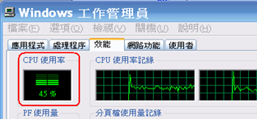  CPU使用率：不超過80%  (點選「開始」→控制台→效能資訊與工具→進階工具→開啟工作管理員) | □是 □否
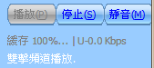  正常傳輸：Buffering 100%  (IPTV播放機右上角) | □是 □否
2.單向連線測試
志工早會時段：台灣時間早上06:40-08:20或  早課時段:台灣時間早上04:20-06:00 | □是 □否
影視、音訊經過影音控系統擴大，播放現場收訊、收音清晰。 | □是 □否
3.正式共修連線，電腦開機後
至「工具」→系統設置→提示→「聯絡人上線提示」不要勾選。 | □是 □否
關閉防毒軟體。 | □是 □否
關閉防火牆。 | □是 □否
注意不要此時進行系統更新。 | □是 □否
確認連線影、音皆順暢。 | □是 □否
滑鼠至畫面點兩下，全螢幕播放。 | □是 □否
4.彙整回傳
回報參與精進之人數與視、音訊狀況—「志工早會回報系統」：http://learning.tzuchi.net/vmeet/vmeet.html | □是 □否
活動紀錄上傳到大藏經 | □是 □否
返回首頁
- 測試注意事項:
硬體設備：
因為本會的影視系統已提升至HD，目前志工早會頻道發送也提升至1/2 HD，故電腦需要較高的效能與較高的網路傳輸建議如下：
- 電腦規格：處理器(CPU)：至少為雙核心、記憶體：建議2GB
- 網路：
- 下載至少2Mbps以上，最好能志工早會專用，志工早會的畫面變動較大時有時會需要接近2Mbps的下載傳輸，若頻寬共用可能會受影響。
- 以台灣目前的光世代網路10M/2M作為推薦。
- 確認軟體版本：
- 請確認VMEET版本是否為最新，登入VMEET後於功能列點選[幫助]→[關於]，確認為版本Vmeet Version 3.3.0;
- 若非此版本，先將VMEET程式退出，至下列網址下載程式，進行安裝。有發送頻道權限者之社區道場，請勿更新版本。http://ftp.mma.tzuchi.net/ftp/NEWVMEET/20130109/tzuchivmeet_installer_v3.3.0_all_20130109_6.exe
- 點選「工具\影音測試」進行初階影音測試。

- VMEET帳號權限及登入順利:
- 確認該VMEET帳號有志工早會權限：進入IPTV Viewer可見「志工早會一」及「志工早會二」頻道，並可順利接收影像與聲音。若非早課時段或志工早會時段，「志工早會一」和「志工早會二」頻道為無聲，黑畫面。
- 如因時差，無法於志工早會時間測試頻道收訊，請確認可以看到「志工早會一」和「志工早會二」頻道，並可以正常接收「大愛一台」和「大愛二台」頻道影像與聲音。

返回首頁

- 狀況判讀：如您連線不順，幾項狀況提供您參考：
- 如為電腦設備無法負載，CPU使用率將偏高(超過80%)，請考慮升級電腦設備。
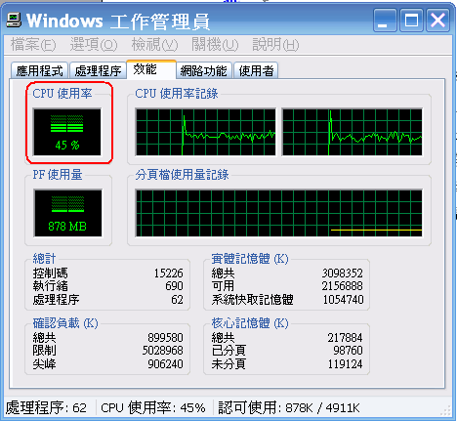

- 正常傳輸為Buffering 100%，如網路頻寬不足，無法負載， Buffering將起起伏伏，數值偏低。請管控當地網路使用人數;或考慮加寬網路之下載頻寬。
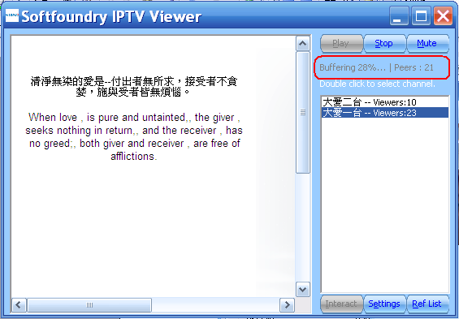

返回首頁

